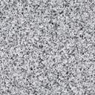

Dispersion

Produktbeschreibung: Beschichtungsmittel für Natur- und Kunststein-Beläge im Innen- und Außenbereich. Schließt Poren und bildet einen rutschhemmenden, strapazierfähigen Schutzfilm – high speed polierbar.

Anwendung/Dosierung: Zur Beschichtung von Steinbelägen – Nicht geeignet für glasierte Fliesenbeläge.
• pur auf grundgereinigten Belägen gleichmäßig 2-4 mal im Kreuzverfahren auftragen und trocknen lassen. Nachträgliches Polieren erhöht den Glanz.

Produktbeschaffenheit: Weiße, milchige Flüssigkeit
6 | 7 | 8 | 9 | 10

pH-Wert (Konzentrat):

Inhaltsstoffe: Nichtionische Tenside, Polymere, Wachse, Lösemittel, Hilfsstoffe

Sicherheitsdatenblatt für berufsmäßige Verwender erhältlich.

Alle Angaben in unserem Produktdatenblatt basieren auf langjährigen Erfahrungen, sowie Untersuchungen und entsprechen unserem derzeitigen Kenntnisstand. Verarbeitungsarten und Materialbeschaffenheiten im Objekt können jedoch im Einzelnen von uns nicht überprüft werden. Aus diesem Grund geben wir nur allgemeine Verarbeitungshinweise wieder. Der Wert der Arbeiten hängt von der fachgerechten Ausführung durch den Anwender ab. Bei eventuellen Zweifeln über die Verträglichkeit des zu behandelnden Materials verpflichtet sich der Anwender das Produkt an unauffälliger Stelle zu testen und sich gegebenenfalls anwendungstechnische Unterstützung einzuholen. Für unvollständige oder fehlerhafte Angaben im Datenblatt übernehmen wir keine Haftung.
Alle vorhergehenden Produktdatenblätter verlieren mit diesem Datenblatt ihre Gültigkeit.




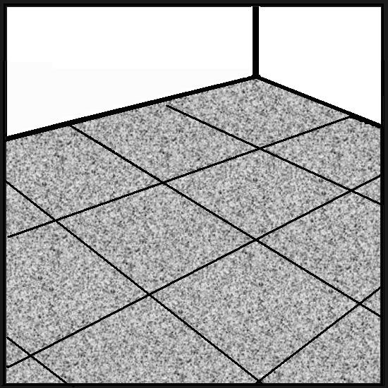
Verpackung: 1/10 l Gebinde

Art.-Nr.: 465

Produktcode: GE 10

Lager-Hinweis: Vor Frost und Hitze schützen.
Doc052004

